**超星课程学习流程说明**

**一、账号管理**

学生需要通过大连东软信息学院超星平台在线学习超星课程。

学生登录账号为**学生的学号**，初始密码为**123456**。之前选修过超星课程的学生使用修改过的密码登录。忘记密码的学生可以通过账号绑定的邮箱/手机找回密码，或联系在线客服重置密码。

学生在电脑网页端和移动客户端“学习通”的“账号管理”页面可进行个人信息维护，如将个人账号进行单位账号认定、修改绑定到账号的手机号和邮箱、修改密码等。

**二、课程学习方式**

学生可通过电脑和移动客户端两种方式学习超星课程。

**1、电脑网页端**

大连东软学院超星平台电脑端网址为：**http://neusoft.benke.chaoxing.com**，“登录”入口在平台首页右上角。

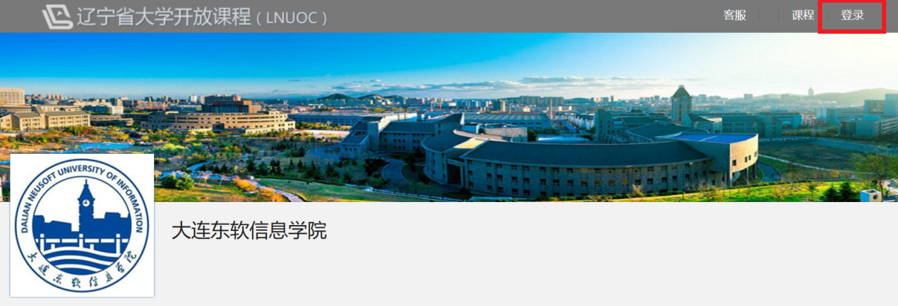

学生登录后在个人空间“课堂”-“我学的课”页面可查看已选修课程，在开课期间点击课程封面或课程名称可进入课程空间学习。

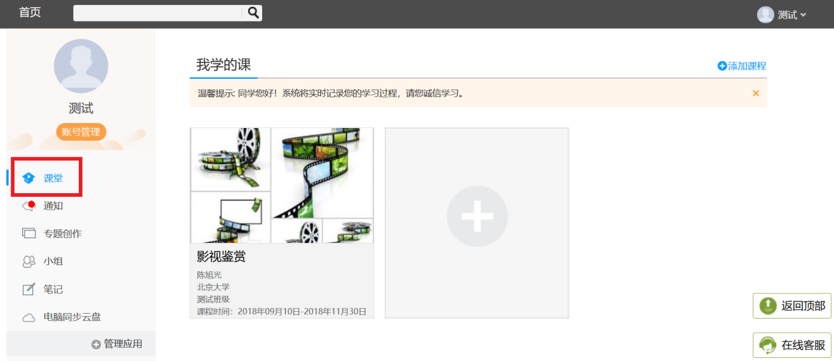

在课程空间首页点击章节名称可以进入章节视频和章节测验页面开始学习。首次观看视频时不能快进、不能拖拽视频进度条。观看视频时鼠标不能移出视频播放页面，否则视频会自动暂停。若视频无法播放可选择切换播放线路（如选择公网）、切换视频播放清晰度（如选择标清）或清除缓存等。

视频和测验均为课程任务点，待完成任务点标识为橘黄色圆点，完成任务点后标识变为绿色圆点。

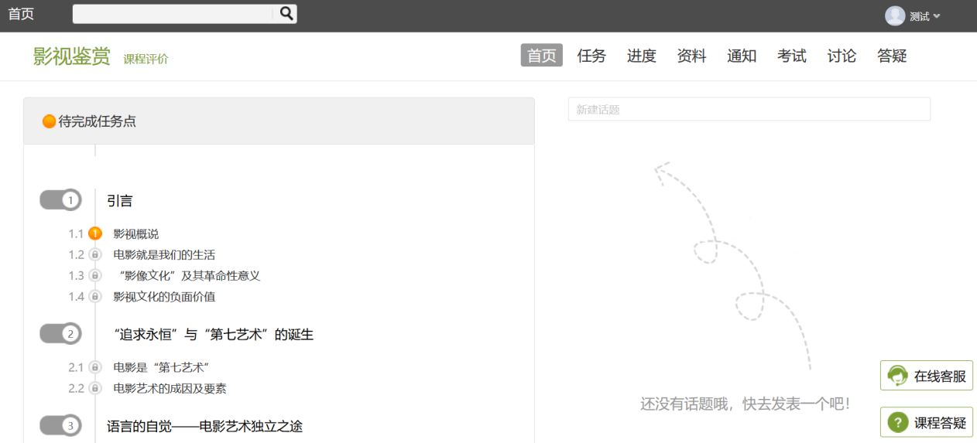

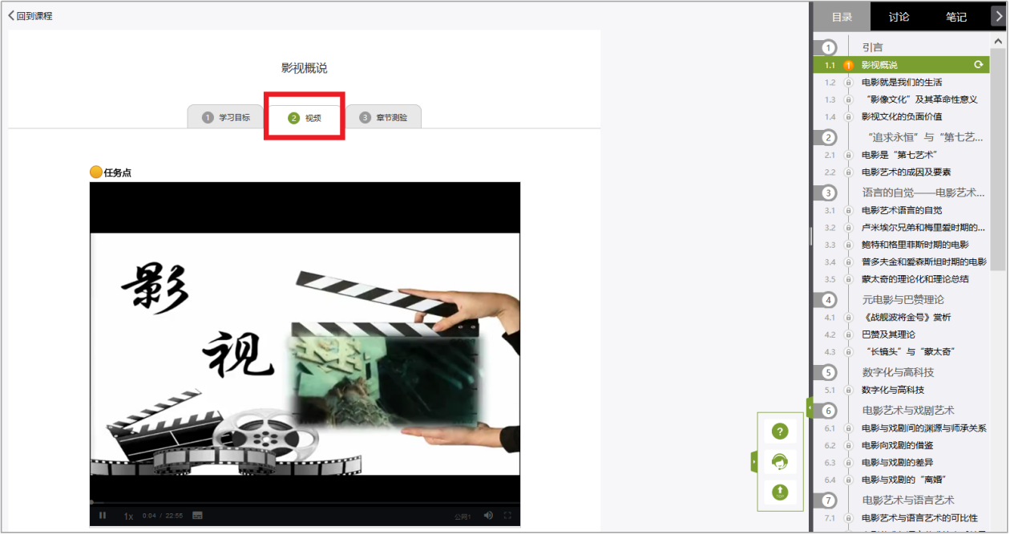

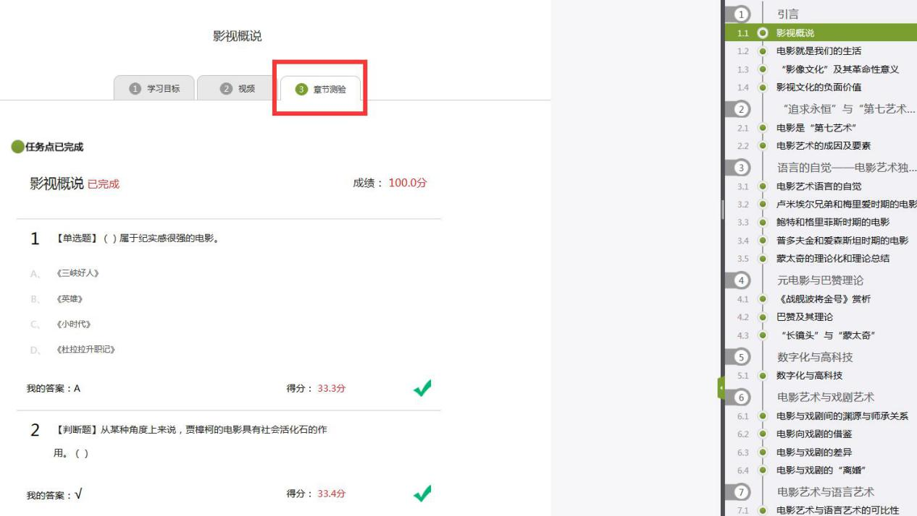

点击“进度”可以查看课程考核标准和本人学习进度。

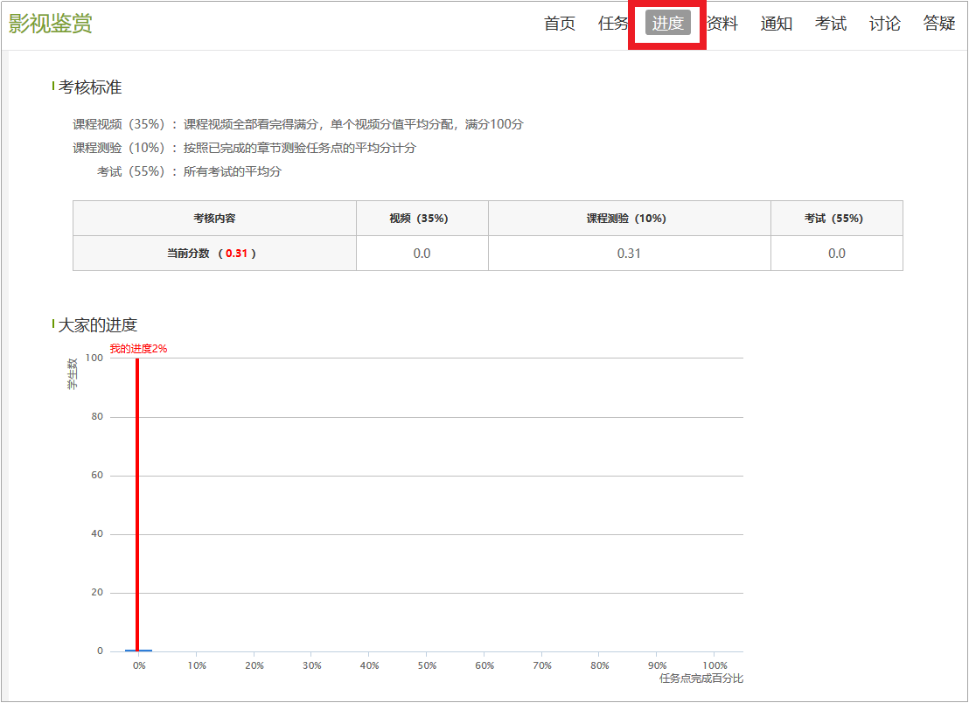

达到课程考试要求后点击“考试”可以参加线上考试。

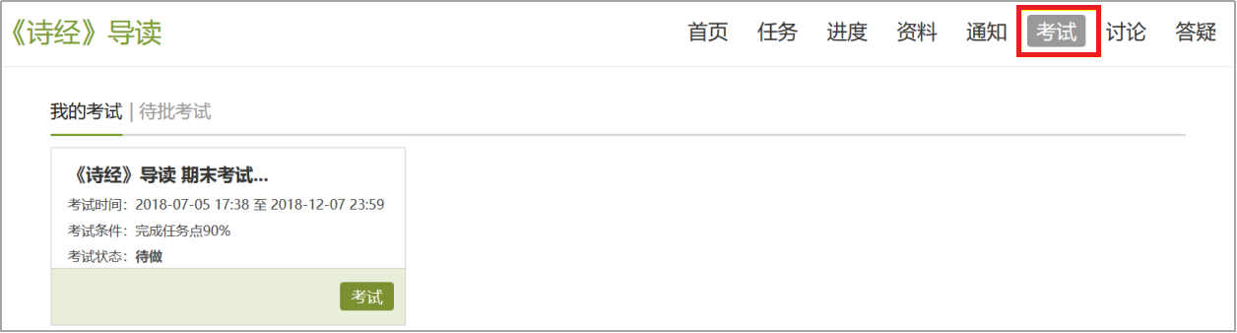

**2、移动客户端**

目前移动客户端超星学习通支持Android和iOS两大移动操作系统。下载安装超星学习通前，请确定您的设备符合系统要求。用户可通过扫描下方二维码或在手机应用市场搜索“超星学习通”下载移动客户端，也可登录网址<http://app.chaoxing.com>进行下载。



打开已安装好的学习通APP，在“我”页面，按提示用手机号注册账号，选择“学生”角色并进行机构账号认证，绑定学号后学生才能在课程页面看到自己选修的课程。（在账号绑定界面，“学校/单位”一栏填写“**大连东软信息学院**”或输入机构码“**607**”选下方弹出来的相应单位，然后输入学号、姓名进行绑定。）

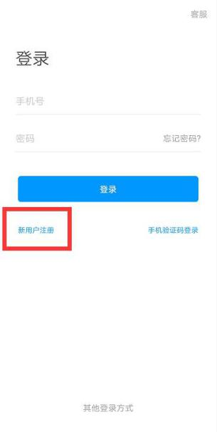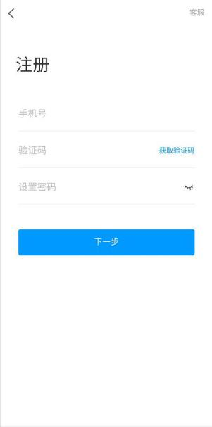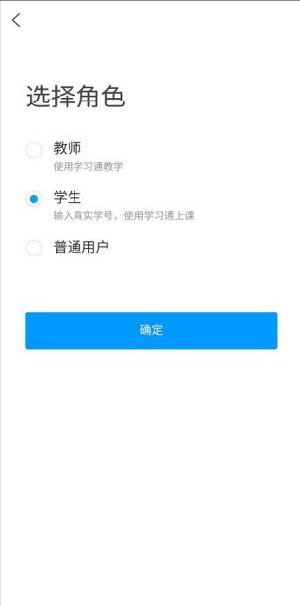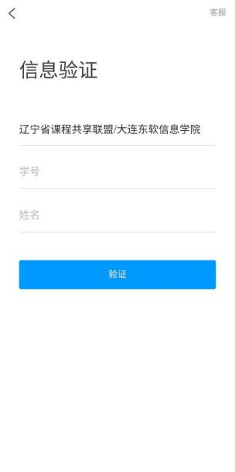

输入607或者学校全称选下方弹出的相应单位

学生登录后在学习通“首页”或“我”页面点击“课程”可以查看已选修课程。

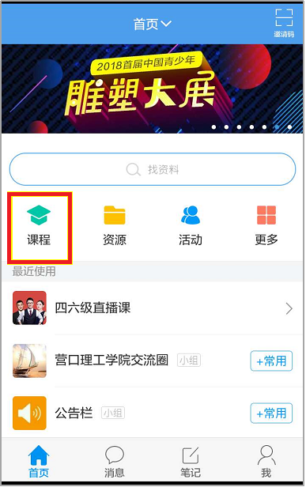 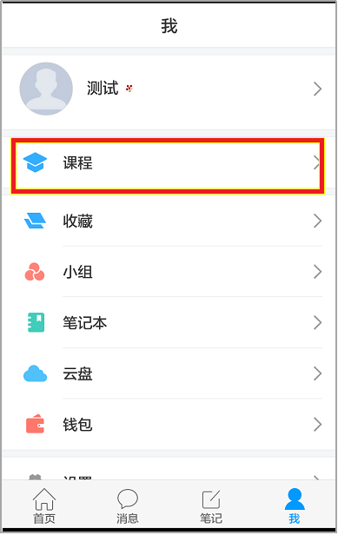 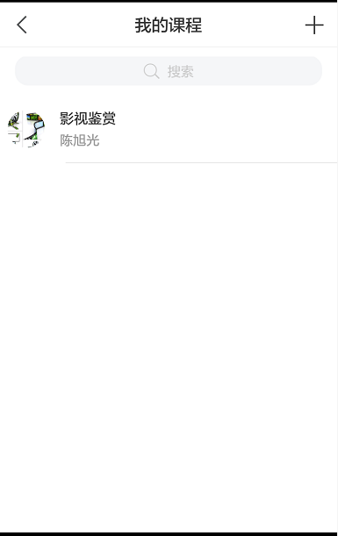

在“课程”页面点击课程名称进入课程空间开始学习。

在“**章节**”页面点击章节名称可以进入章节视频和章节测验页面开始学习。在“**任务**”页面可以查看本课程已发布的通知、考试等课堂任务。在“**更多**”页面可以查看课程开课时间、考核标准、已获得分数等信息，在该页面点击“学习记录”可以查看本人章节任务点完成进度、访问数等。

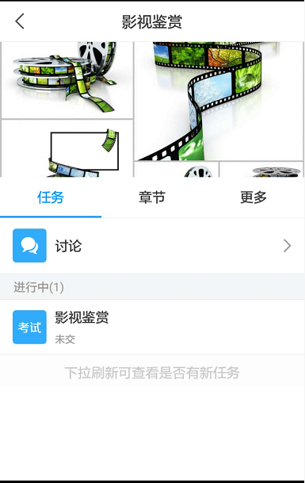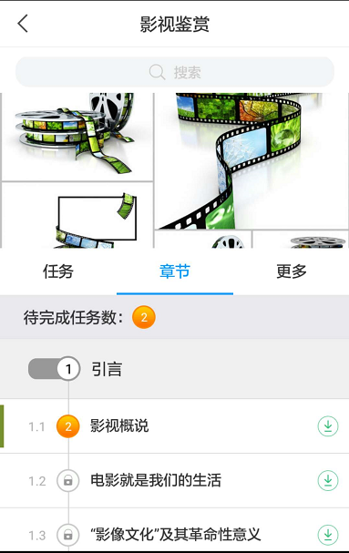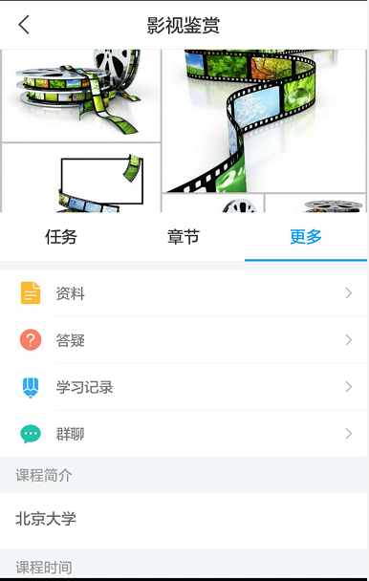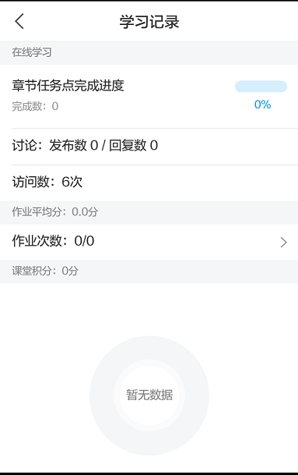

移动客户端除了和电脑端一样支持视频观看、章节测验、考试、讨论等功能，还支持将课程视频缓存到本地功能。点击课程章节名称后的按钮，可以将该章节视频缓存到本地。将视频缓存到本地后需要联网观看，计算观看时长，但不会再消耗视频流量。

**三、答疑咨询服务**

超星平台的尔雅通识课程提供通识课答疑和参考咨询服务，学生在学习过程中如有关于课程内容的问题可点击课程空间中的“答疑”按钮进入超星慕课参考咨询中心进行提问，将会有专业答疑团队及时回复学生提出的各种学习问题。

学习期间如有平台使用方面的问题可点击“在线客服”咨询。使用PC端学习时可以超星平台首页、个人空间、课程空间首页和课程视频播放页面找到“在线客服”。使用移动客服端学习时可以在登录页面和“我的”页面找到在线客服。

客服热线：400-9020-966，周一至周五：8:30--23:00，周六、日及节假日：9：00～23：00

客服邮箱：[tsk@chaoxing.com](mailto:tsk@chaoxing.com)。

通过移动客户端“超星学习通”学习课程的学生点击学习通首页右上角图标，扫描下边的二维码或者输入邀请码“**zf17085**”，可加入“大连东软信息学院”小组。学生也可在此就课程学习问题等进行沟通交流，工作人员将就相关问题进行及时解答。

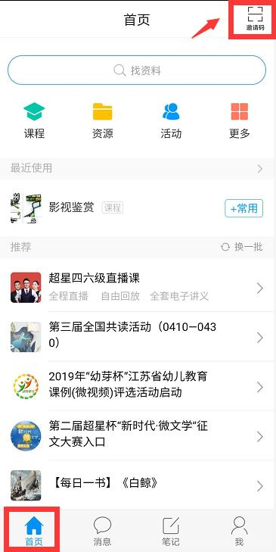 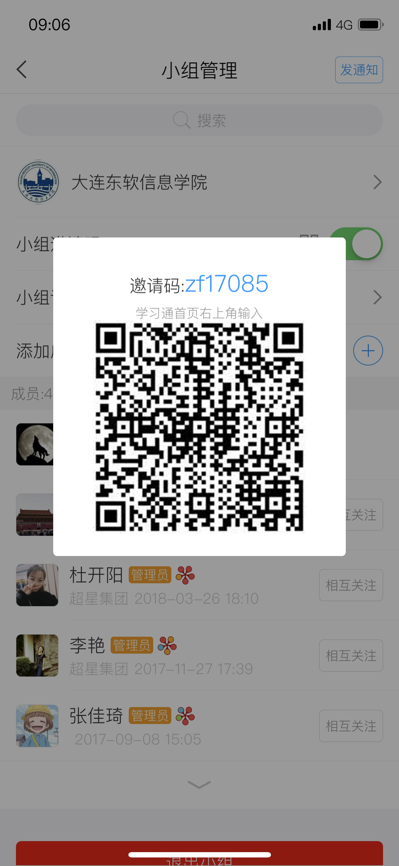

学习通小组二维码（大连东软信息学院）